GEORREFERENCIACIÓN DE SENSORES Y NAVEGACIÓN

Práctica 2- 24/10/2022

Navegación integrada GNSS/ INS

Se dispone de una plataforma móvil equipada con un 4 receptores GNSS geodésicos (REC3,REC2,REC4 y REC5), un INS de tipo MEMS (SBG- Ellipse2-N) y una cámara video/fotográfica, cuyas coordenadas y orientación en el sistema de la plataforma (b-frame) son (ver imagen):

Coordinates of GNSS, INS and CAM in the platform frame (b-frame)
--------------------------------------------------------------------------

Sensor x1(m) x2(m) x3(m) alpha(deg) beta(deg) gamma(deg)
------ ------- ------- ------- ---------- ---------- ----------

PLA 0.0000 0.0000 0.0000 0.000000 0.000000 0.000000
REC2 0.4000 -0.4000 0.0000 0.000000 0.000000 0.000000
REC3 0.4000 0.4000 0.0000 0.000000 0.000000 0.000000
REC4 -0.4000 -0.4000 0.0000 0.000000 0.000000 0.000000
REC5 -0.4000 0.4000 0.0000 0.000000 0.000000 0.000000
INS -0.0140 0.0000 -0.0100 0.000000 0.000000 0.000000
CAM 0.7200 -0.0180 -0.4950 0.000000 0.000000 0.000000
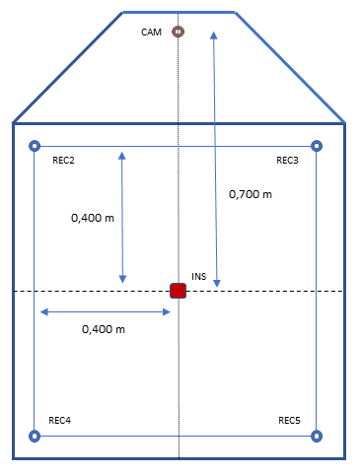

DESCRIPCIÓN DE LOS DATOS

Las coordenadas del origen de cada uno de los sensores en el b-frame son aproximadas y se han obtenido midiendo con una cinta métrica. Se ha intentado que los ejes de los sensores (tanto del INS como de las dos cámaras empleadas), así como el plano formado por los cuatro receptores GNSS, fueran mecánicamente paralelos a la plataforma que materializa el b-frame, por lo que los ángulos de desorientación (α,b,g) se consideran inicialmente nulos.

Los ficheros de datos correspondientes a los GNSS y al INS son continuos, pero se podrían distinguir las siguientes cuatro sesiones:

SES1 -> Inicialización INS (2022,10,22,15,30,08.000)-(2022,10,20,15,38,59.000)
SES2 -> Automóvil parado (2022,10,20,15,39,00.000)-(2022,10,20,15,39,59.000)
SES3 -> Toma de imágenes CAM (2022,10,20,15,40,00.000)-(2022,10,20,15,48,59.000)
SES4 -> Toma de imágenes VID (2022,10,20,15,49,10.000)-(2022,10,20,15,55,13.000)

Datos GNSS (VRS-20-10-2022_ses0.geo)

En el fichero readme.txt contenido en la carpeta Datos\GNSS\Unified se describe el formato y contenido de dicho ficheros, así como de los correspondientes ficheros auxiliares (.aux, .geo, .kin, etc.)

Datos INS (INS-20-10-2022_ses0.dat)

En el fichero readme.txt contenido en la carpeta Datos\INS se describe el formato de dichos ficheros, así como el formato de los correspondientes ficheros auxiliares , así como de los correspondientes ficheros auxiliares (.aux, .geo, .kin, etc.)

ANÁLISIS DE LOS DATOS

- Efectuar un análisis gráfico de los datos para comprobar la consistencia de los mísmos. En concreto, se pide:

  - Comparar los ángulos de rotación contenidos en los correspondientes ficheros de GNSS (VRS_20_10_2022_ses0.geo) e INS (INS_20_10_2022_ses0.dat)
EJERCICIO: Describir un posible proceso para obtener los ángulos roll,pitch y yaw contenidos en el fichero de GNSS.

  - Comparar las aceleraciones proporcionadas por el INS con las aceleraciones calculadas a partir de los datos GNSS.

  - ¿Sería posible determinar la falta de alineación de los 4 receptores y del INS a partir de los datos tomados en campo? Se pide dar una respuesta razonada y proponer un método alternativo.

- Obtener, para los instantes contenidos en los ficheros VRS-20-10-2022_ses.geo, las coordenadas del centro de proyección de la cámara. Para ello se calcularán dos trayectorias:
  - Una basada en la solución GNSS-VRS y los ángulos de rotación proporcionados por el INS
  - Otra basada en una solución integrada GNSS /INS mediante el empleo de las ecuaciones de navegación inercial libre.

NOTA: De forma provisional, se asume que los ejes de la cámara se encuentran alineados con los de la plataforma. Se recomienda realizar una representación gráfica de las trayectorias para poder realizar un análisis visual.

Fechas de entrega:

Objetivo 1) 28/11/2022

Objetivo 2) 19/12/2022

